答:

1. 單位為是millimeter(mm)
2. 單位為degree(°)
3. 是絕對值
4. 基準點為世界座標
5. 原點位於機器人的足部

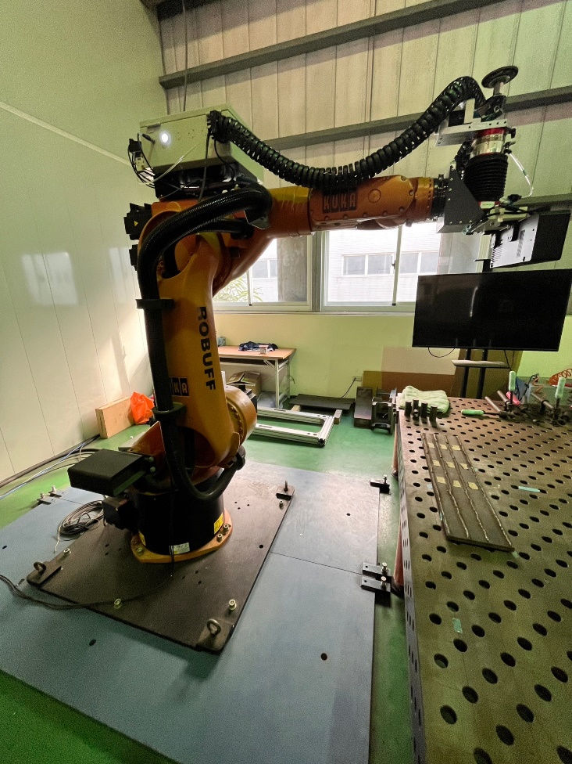$WORLD:世界座標位置

紅圈為世界座標大概位置